Az anti-diszkriminatív, solver-alapú modellezés alternatív rétegei

(Alternative layers of the anti-discriminative, solver-based modelling)

Pitlik László, Pitlik László (jun), Pitlik Marcell (MYX-team)

Kivonat: A minden-objektum-lehet-e-másként-egyforma kérdés kapcsán azok az (általános) esetek, melyekben ez a kérdés nemleges választ kap, vagyis életre kell, egy-egy emberi fogalom (pl. a tehetség, vö. minden diák másként egyformán tehetséges-e?), egy középpontos hasonlósági skála, ahol a normaszerűség nem igaz minden egyedre, ott egyszerű az eredmények értelmezése: lesz(nek) norma feletti(ek), normaszerű(ek), norma alatti(ak). Azonban azokban az esetek, amikor a mindenki-másként-egyforma-elv valósággá válik az első elemző modell révén, ott számos minőségbiztosítási kérdés merül fel – különösen akkor, ha látszólag minden attribútum felhasználásra került ezen speciális egyensúlyi helyzet levezetésekor: pl. igaz-e, hogy valóban minden attribútumra szükség van? S ha igaz, akkor valóban triviális az objektumok egyenértékűsége? Ezekre az extrém jelenségekre mutat a következő cikk véletlenszám-alapú példákat annak érdekében, hogy az anti-diszkriminatív modellezés hermeneutikáját tovább lehessen finomítani.

Kulcsszavak: hasonlóságelemzés, COCO Y0(MIN), COCO STEP

Abstract: In general, the anti-discriminative modelling leads to the result where this specific equilibrium can not be derived and therefore objects can be evaluated as norm-like, over-norm, under-norm. This means, the human abstraction (e.g., like talent of Students) which produce terms can be reproduced through models. The result of the anti-discriminative modelling is a similarity scale where the centrum is the norm and the scale leads to the interpretations like over-norm, under-norm, and norm-like. In other (less frequently) cases, where the anti-discriminative principle seems to be true – especially based on all attributes in a parallel way, there are a lot of further questions needing to be answered: do we really need each attribute? And if we do need them, then can really be evaluated each object as the same valuable object? The paper presents examples for these extreme cases based on randomized object-attribute-matrixes in order to finetune the methodology and/or hermeneutics of the anti-discriminative modelling.

Keywords: similarity analysis, COCO Y0(MIN), COCO STEP

# Bevezetés

Az anti-diszkriminatív modellezés (pl. COCO-Y0), vagyis amikor a következmény-változók értéke minden objektum esetén azonos, matematikai értelemben nem triviális kihívások elé állítja a modellezőket. Ennek egyik példáját a neurális hálókra alapozó anti-diszkriminatív modellfejlesztés jelenti, ahol quasi véletlenszerűen választott háló-típusokkal a probléma vagy egyáltalán nem, vagy csak az alábbi elvárások részleges teljesítésével értelmezhető, noha a neurális hálózatok rugalmassága kapcsán elvileg inkább már hermeneutikai önbecsapásról, mint rugalmatlanságról illik beszélni, ahol a hermeneutikai önbecsapás a kapott eredmények (pl. ceteris paribus alakzatok) értelmezhetetlenségének kockázatait veti fel, éri el.

Elvárások az anti-diszkriminatív modellezés kapcsán:

* a jobb attribútum-csereérték mindenkor legyen jobb, mint egy gyengébb attribútum-érték (sorszám) csereértéke
* a csereértékek sorozata (lépcsős függvénye) ne legyen kényszerűen szigorúan monoton
* (vagyis a ceteris paribus nézetek mindenkor monotonak legyenek, azaz ne polinomizálódjanak)
* a királycsinálás szándéka, (vagyis az objektum-antagonizmus esete), amikor is egy objektum rangsorszámai semmikor sem jobbak, de legalább egyszer rosszabb állapotot mutatnak, mint egy másik objektum rangsorszámai, mindenkor felismerésre kerüljenek
* minél kevesebb (a legkevesebb lehetséges) attribútumból álljon elő az egyensúlyi helyzet, amennyiben az létezik…
* a tények és a becslések összege legyen azonos

Előzmények:

* <https://miau.my-x.hu/myx-free/>
* <https://miau.my-x.hu/miau/270/a_pesszimizmus_matematikaja.docx>
* <https://miau.my-x.hu/miau/270/multikollinearitas_vs_hasonlosagelemzes.docx>
* <https://miau.my-x.hu/miau/270/roboteszteta.docx>
* <https://miau.my-x.hu/miau/268/context_free_hermeneutics.docx>
* <https://miau.my-x.hu/miau/268/ceteris_paribus_domestication.docx>

# Minimális attribútum-szám

A hasonlóságelemzés kapcsán a kiindulási állapot mindenkor egy OAM (objektum-attribútum-mátrix), mely jelen esetben a legtriviálisabb extrém helyzetre mutat majd példa: amikor is egy tízpróba-versenyen 10 versenyző indul a 10 versenyszámban és minden versenyszámot más nyer meg.

A 10*10-es OAM-ok tartalma tehát véletlenszerű, s az egyszerűbb követhetőség érdekében az első esetből a második-harmadik-negyedik-ötödik-hatodik eset apróbb/nagyobb eltérések formájában került előállításra annak érdekében, hogy quasi egyedi változások hatását lehessen letapogatni a lépcsős függvényekben aktívan figyelembe vett attribútumok számára, a lépcsők mélységére, nagyságára vonatkozóan.

Tudni kell már ezen a ponton, hogy a lépcsősfüggvények paramétereinek levezetéséhez használt Solver-megoldások karakterisztikája jelentősen eltérhet egymástól, ami alapjaiban határozza meg a bevont attribútumszámot, a lépcsők szórását attribútumon belül és attribútumok egymással való összevetésében.

Az eset1 (vö. 1. ábra) kapcsán látható, hogy 100%-os teljesítményt ad le minden objektum (versenyző) egyetlen egyszer, azaz mindenki más-más attribútum (versenyszám) kapcsán. Ennek eredményeként minden versenyző rendelkezik egyetlen egy 1. helyezéssel. A több nyersadat az oszloponkénti 100%hoz képest értelmezendő százalékos teljesítmény-adat. A lépcsős függvény már az eset1 kapcsán sem vezet oda, ami triviális lenne, vagyis minden attribútum S1-csereértékének extremitásához (vö. eset6).

Az eset1 kapcsán csak az X(A2) lépcsőre igaz, hogy a 10-objektumos rendszerben a (modell-gravitáció miatt) kényszerű alapértékeket mutatják (9-8-7-6-5-4-3-2-1-0), vagyis a modell által elvárt minimális lépcsőtávolságot (=1) használják a teljes lépcsőrendszerben. Ez előállhat akkor is, ha a lépcsők mininális értéke egy oszlopban nem nullára végződik! Bár az X(A10) maximális értéke csak 21, de ez már elég ahhoz, hogy ez a változó felhasználtnak legyen tekinthető.

Az eset1 kapcsán a tények és a becslések összege 10*1000, ami az itt alkalmazott modellezési megoldás esetében nem mindenkor lesz igaz pl. kerekítése hibák miatt, így a +/1 eltérés a tény (norma=1000) és a becslés között nem lesz minden esetben nulla, noha mégis igaznak kell és fogjuk tekinteni a mindenki lehet másként egyforma elvet.

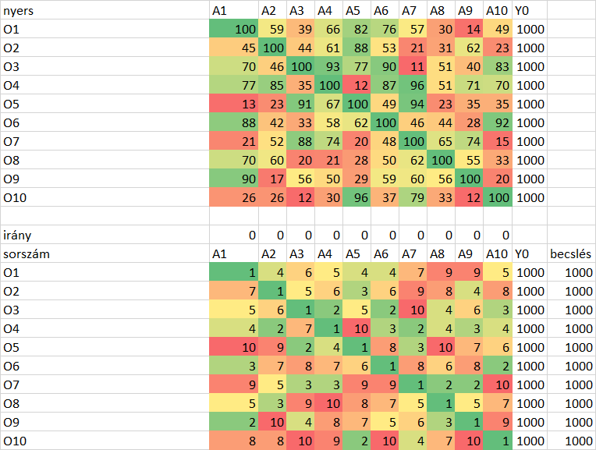

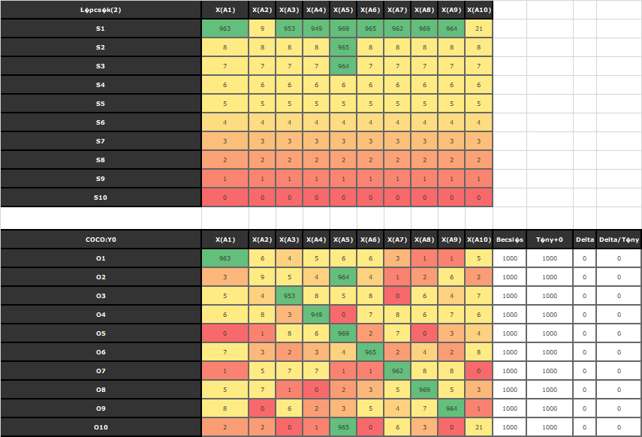

1. Ábra: Eset1 – forrás: saját ábrázolás (<https://miau.my-x.hu/miau/270/y0_cella.xlsx>)

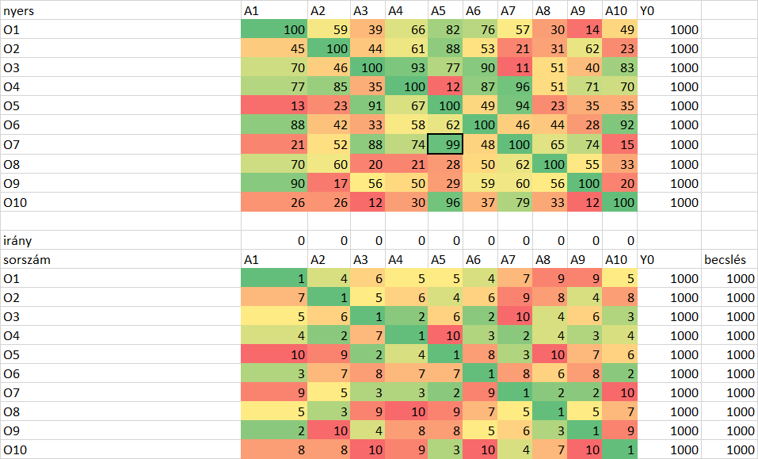

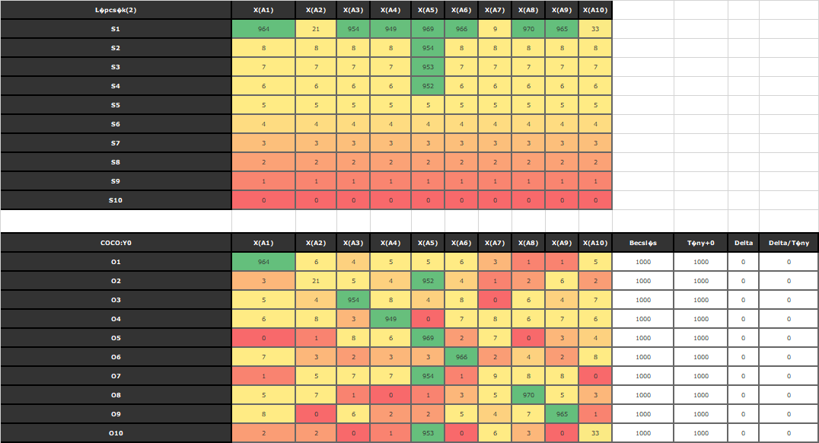

1. Ábra: Eset2 – forrás: saját ábrázolás (<https://miau.my-x.hu/miau/270/y0_cella.xlsx>)

Az eset2 és az eset1 között csak annyi az eltérés, hogy két kisebb S1 érték is fellelhető, de itt is csak egyetlen egy attribútum – X(A7) – rendelkezik alapértékekkel, ami egyben az is jelenti az eset1-hez hasonlóan, hogy a végső objektumsorrend a fel nem használt (esetlegesen csak egyetlen egy) attribútum alapján (vö. COCO STEP) alakítandó ki (több attribútum esetén új COCO Y0 futtatással, futtatásokkal).

Az eset3 kapcsán minden attribútum felhasználásra került, de még sem igaz az, hogy minden S1 érték extrém nagy lenne (vö. eset6).

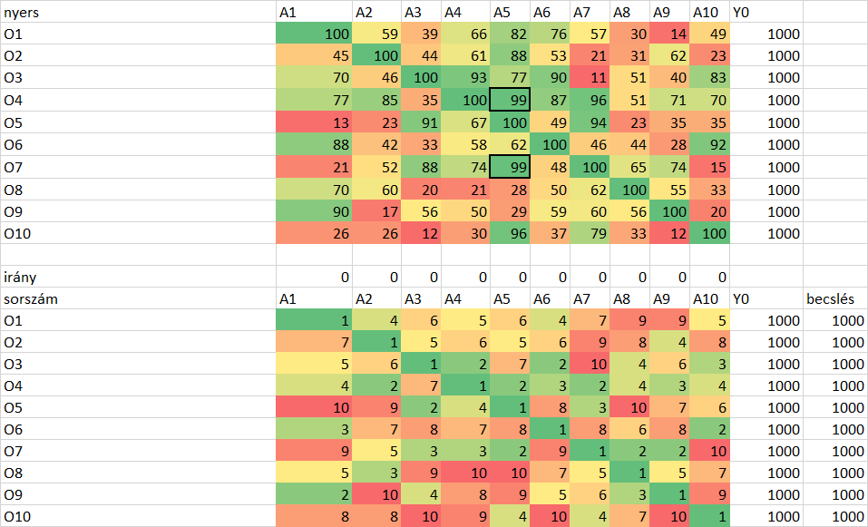

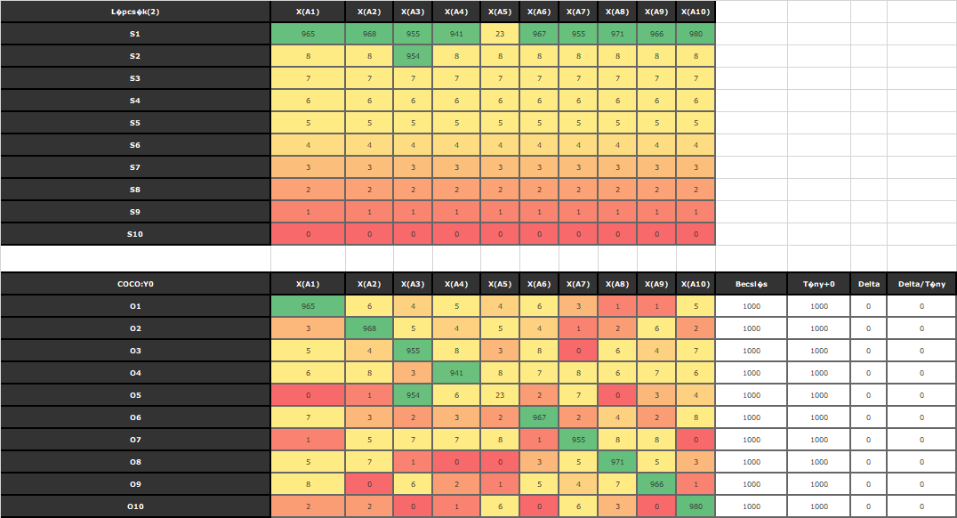

1. Ábra: Eset3 – forrás: saját ábrázolás (<https://miau.my-x.hu/miau/270/y0_cella.xlsx>)

Az eset2-3-4 az eset1-hez képest a nyersadatokra vonatkozóan tartalmaz vastagon keretezett cellákat, melyek az eset1-hez mért változásokat jelentik.

Az eset4 kapcsán a STEP2-ben immár két attribútumos új modell illene, hogy fusson, mert ezek – A(X5) és A(X9) – értékei nem kerültek bele a modell aktív paraméter-halmazába.

Az eset5 ismét csak egy attribútum – A(X5) – kapcsán nem dolgozta fel az összes attribútumot a matematikailag mindenképpen létező mindenki lehet másként egyforma elv kikényszerítéséhez.

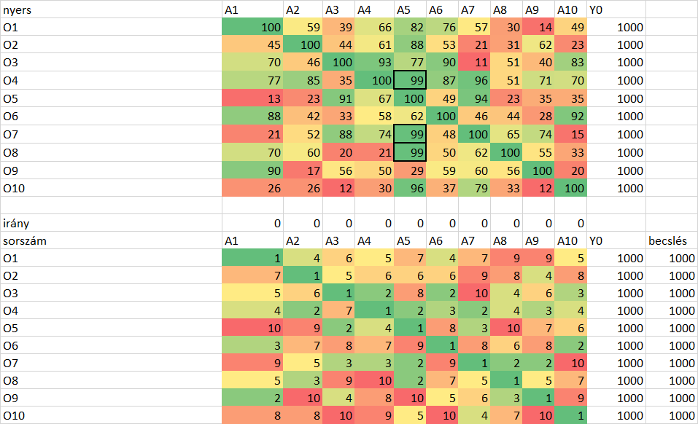

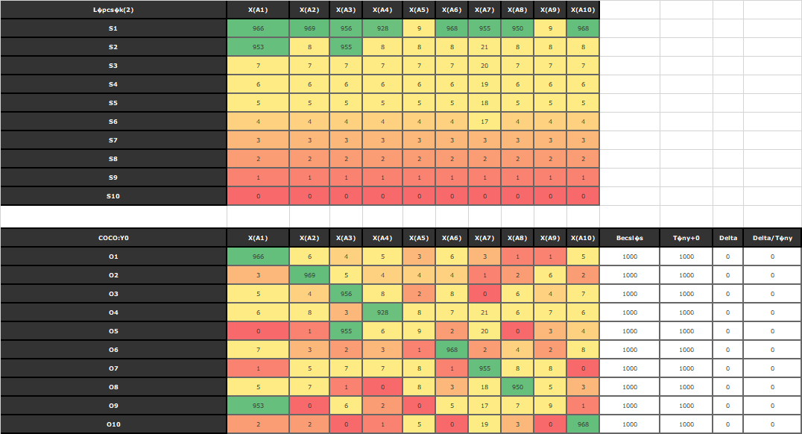

1. Ábra: Eset4 – forrás: saját ábrázolás (<https://miau.my-x.hu/miau/270/y0_cella.xlsx>)

Az eset6 kapcsán a vastagon keretezett cella nem az X5 oszlopban található, mely oszlop az eset1 lépcsői közül a legmélyebben mutatott extrém nagy (zöld) értékeket.

Az eset6 kapcsán az eset1 lépcsői közül a fel nem használt attribútumot – A(X2)-t – érinti a vastagon keretezett változás, s ez már előhívja a default lépcső-állapotot, vagyis a minden S1 extrém (zöld) értékét.

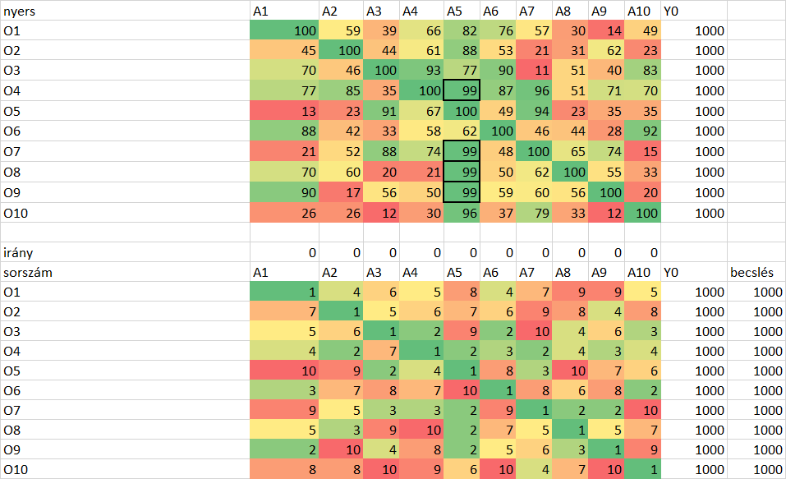

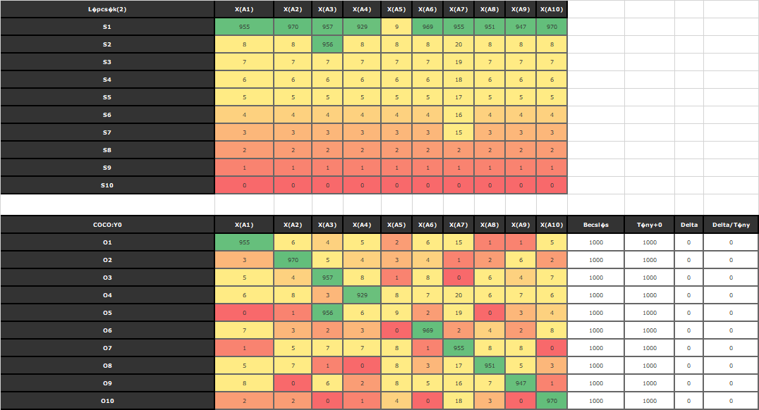

1. Ábra: Eset5 – forrás: saját ábrázolás (<https://miau.my-x.hu/miau/270/y0_cella.xlsx>)

A képregény-szerű eset-bemutatás egyelőre elleplezte azt az extrém OAM-ot, mely azonnal világossá teszi, hogy abban az esetben (vö. eset7 – 7. ábra), amikor minden versenyzőnek van egy első helyezése, ez a speciális adatréteg NEM zárhatja ki a további elemzést akkor sem, ha minden attribútum felhasználásra kerül a mindenki lehet másként egyforma elv feltárásakor (vö. eset6):

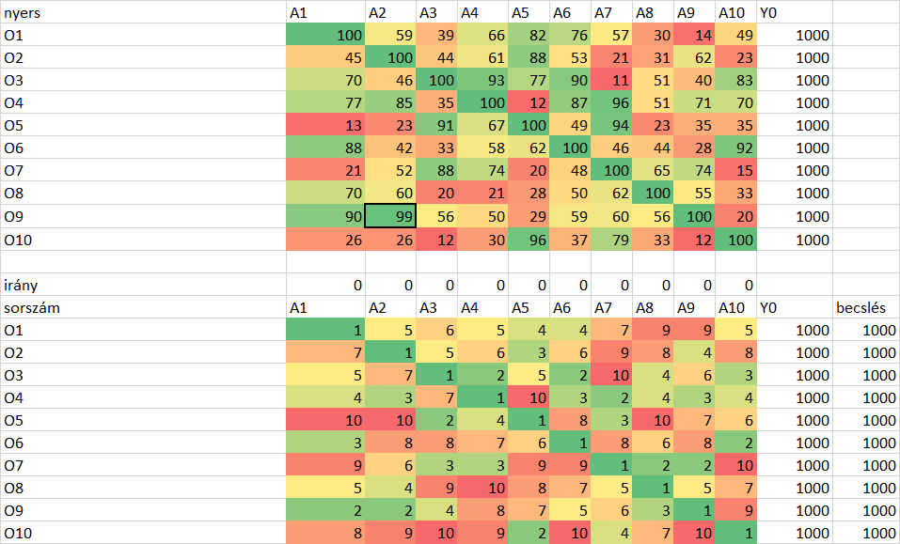

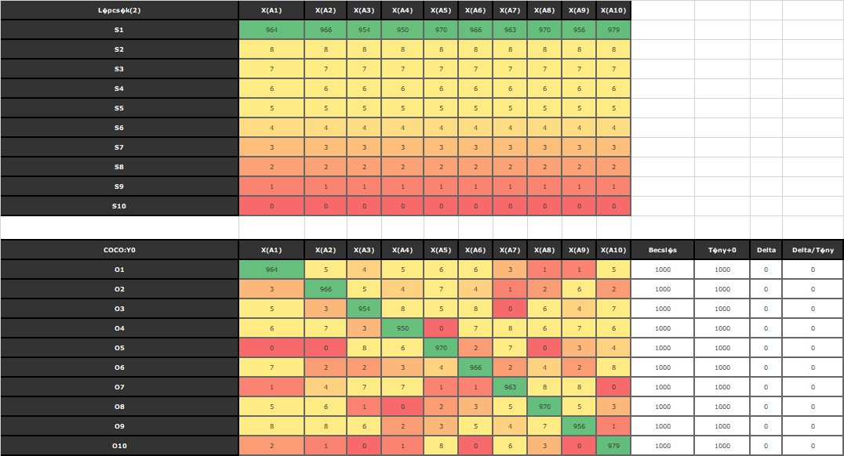

1. Ábra: Eset6 – forrás: saját ábrázolás (<https://miau.my-x.hu/miau/270/y0_cella.xlsx>)

A 7. ábra az áttekinthetőség maximalizálása érdekében már csak egy öttusa-versenyt mutat be 5 versenyzővel, ahol továbbra is igaz, hogy mindenki megnyer egy-egy versenyszámot, de a további versenyszámokban az egyik versenyző mindenkor második, egy-egy másik versenyző mindenkor harmadik, ill. negyedi, ill. ötödik, s egy versenyző van, aki minden versenyszámban más helyezést szerez (1-2-3-4-5.) – ami természetesen csak holtversenyekkel érhető el.

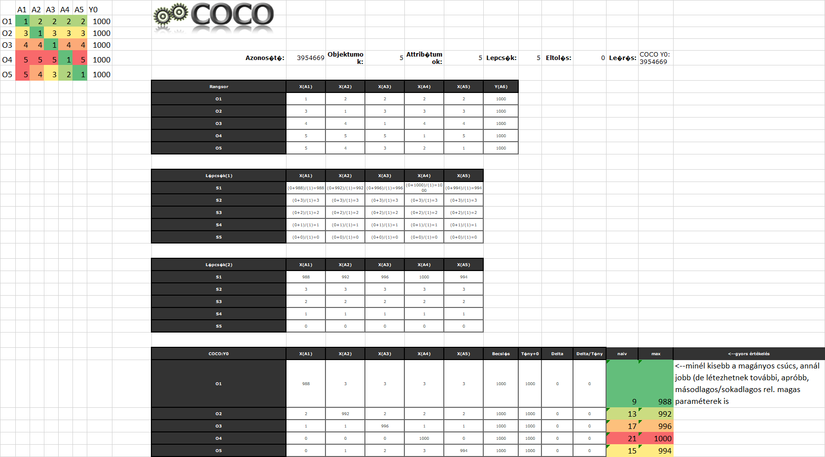

1. Ábra: Speciális eredmények az 1. helyek mögött - forrás: saját ábrázolás

Mint látható és belátható: az 5 versenyző nem tekinthető a mindenki másként egyforma elv hiteles esetének, vagyis további ellenőrző/elemző lépésre van szükség, ami a minél alacsonyabb a magányos (extrém) csúcsérték soronként (objektumonként), annál jobb az objektum teljesítménye szabályt követi. Ez a szabály a naiv (nem optimalizált – jelen esetben a sorok rangsorszámainak összegét alkalmazó) értékelések felé tereli a végső objektum-rangsorolást, de nem kényszerűen, mert az S2-S3-S4-S5-re a szabály nem vonatkozik és ezeknek értékei nem kell, hogy a fel-nem-dolgozottságot jelző mininális értékek (3-2-1-0) legyenek.

Vagyis első részeredményként elmondható, hogy a csúcsok minél alacsonyabbak, annál jobb az objektum ott, ahol eddig formálisan a minden objektum-másként-egyforma konklúzió volt a default hermeneutikája az anti-diszkriminatív modellezésnek.

Nyitott maradt azonban a kérdés: vajon igaz-e, hogy az eset6 kapcsán minden attribútumra ténylegesen szükség volt az anti-diszkriminatív állapot kimutatásához/levezetéséhez – vagy a mindenkori Solver speciális (black-box) tulajdonságai vezettek oda, hogy minden S1 extrém (zöld)?

Ahhoz, hogy erőből (vö. brute-force) választ lehessen adni erre a kérdésre, nem kell mást tenni, mint minden n alatt a k állapotot OAM-ként elő kell állítani, azaz bármely 9, 8, 7, 6, 5, 4, 3, 2 attribútumhalmaz alapján modellt kell építeni. Nem kell szerencsére mindenkor az összes modellt lefuttatni, mert abban a pillanatban, ha az első elemzési rétegben a bármely 9 attribútum esetei nem vezetnek anti-diszkriminatív állapothoz soha, akkor az ennél kevesebb attribútumos OAM-k már biztosan nem képesek majd erre.

A következő fejezet végén láthatóvá válik egy olyan speciális OAM-inicializálás, mely – ha nem is ad választ arra, hogy mennyi az attribútumok minimuma az anti-diszkriminatív állapot eléréséhez, de azt megadja, hogy ezt érdemes keresni (vö. rotáció_10 - <https://miau.my-x.hu/miau/270/y0_cella.xlsx>), ahol is a legkisebb rangsorszám 1. helyett 11., s a lépcsők száma 10 helyett 20.

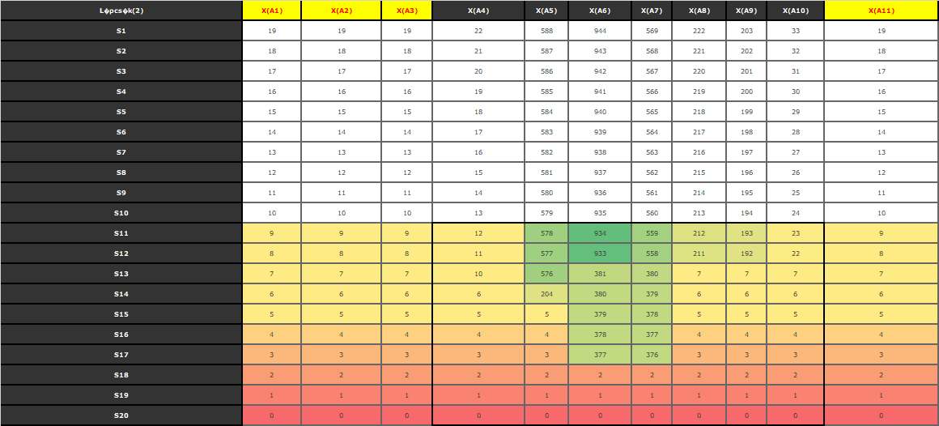

1. Ábra: A rotáció utolsó lépése - forrás: saját ábrázolás – ahol a 11. attribútum a rotáció értéke – lásd később

A 8. ábra kapcsán a 9. ábra az eset6 rangsorszámos OAM-ját mutatja sárgával jelölve az elhagyhatónak tűnő és pirossal az ellenőrző jelleggel feldolgozandó attribútumokat. A 9. ábra pedig arra is rámutat, hogy a 8. ábra inicializáló ereje pontosítható, mert az A(X10)-re sincs szükség. Vagyis abrute-force megoldást már eleve csak a bármely 6 attribútumos szinten kell indítani, ha alternatív 6-attribútumos megoldásokat is keresni akarunk – feltételezve, hogy az 5-attribútumos megoldások nem vezetnek minden objektum esetén a norma-érték (1000) eléréséhez.

Amennyiben csak a minimális attribútum-szám a kérdés, akkor eleve csak a bármely 5 attribútum szintjén (10 alatt az 5) kell kezdeni a próbálgatást. Bár még ez az érték is jelentősen nagy: (10*9*8*7*6)/(1*2*3*4*5)=252 modell, melyek közül lehet, hogy csak az utolsó vezet eredményre. Ha azonban rögtön az első véletlen attribútum-kvintett esetén igaz a tény=becslés-monotonitás, akkor máris lehet ugrani a bármely 4 attribútumos szintre és így tovább.

Egyelőre matematikai megoldás nem ismert a kérdésre: vajon mi a minimális attribútumszám adott OAM esetén, ha minden objektum rendelkezik egy és csak egy 1. helyezéssel?

A rotációs modell-számítások (részletek később) rámutatnak arra, hogy a hasonlóságelemzés kapcsán az alternatívák kikényszerítésének lehetőségei sokfélék (s ezek párhuzamosan is alkalmazhatók): pl.

* más legyen a normaérték (nagyságrendje: pl. 1000 vs. 1000000)
* legyen egy/több objektum ismétlődő az OAM-ban
* legyen egy/több attribútum ismétlődő az OAM-ban
* a sorszámozás legyen kihagyásos (Excel-típusú) helyett folytonos
* a sorszámozás helyett pl. percentilis értékek szerepeljenek az OAM-ban, s a lépcsők száma legyen értelemszerűen 100
* a sorszámozás ne egyesével lépjen (vö. ciklusváltozó step-értékeinek analógiája)
* (ill. a sorszámozás nem 1-től, hanem egy tetszőlegesen nagyobb értéktől kezdődjön, s értelemszerűen ez az eltolás hassa át az eredeti OAM-ot)
* legyen más solver (is) bevonva a számításokba
* legyen más a solver hiba-definíciója
* (a féreglyukak eleve alternatívákra mutatnak rá, ahol egy féreglyuk olyan lépcsőpár, melyek egymásba anélkül konvertálhatók, hogy a becslések megváltoznának), …

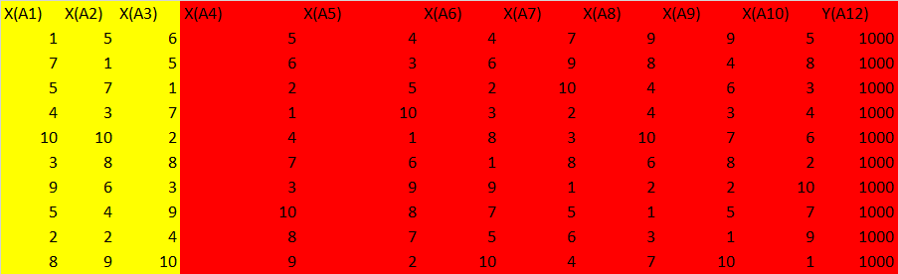

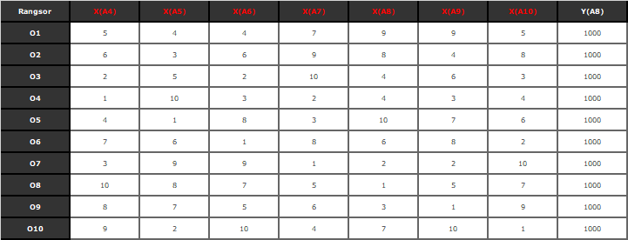

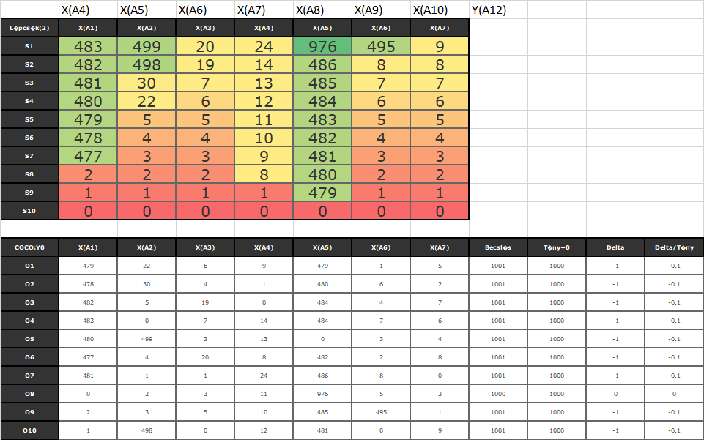

1. Ábra: Az eset6 attribútum-minimumát inicializáló eredmények - forrás: saját számítások

# Alternatív inputok

Az első blokkban eddig a minimális attribútum-szám állt a középpontban. Ebben a gondolati egységben a nyersadatok, ill. ezek sorszámozott vetületei kerülnek több értelmezés alapján új OAM-okká konvertálásra, s vizsgálatra kerül kizárólag már csak az eset6 OAM-ját használva, milyen hatásai vannak az OAM függvényszerű átértelmezésének a végső eredményekre, vagyis az objektumok végső rangsorára?

## Helyezések darabszáma

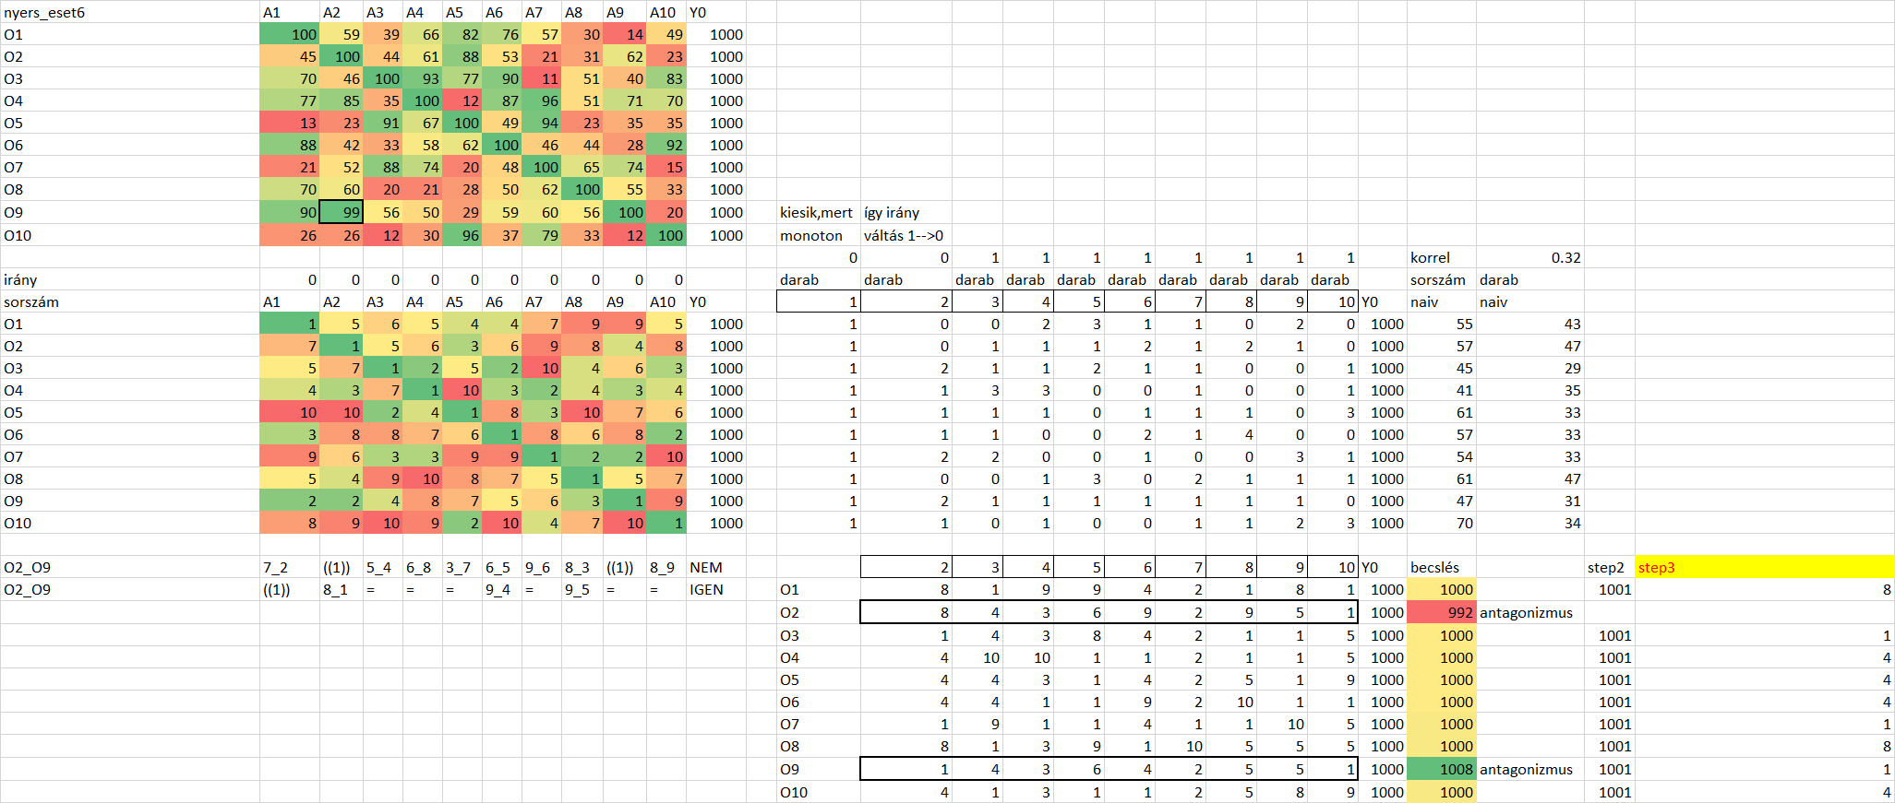

1. Ábra: A helyezések darab-statisztikája - forrás: saját ábrázolás

A helyezések (sorszámok) darabszáma objektumonként egy egyszerű statisztikai nézet, mely eredménye egy ismét csak 10*10-es OAM, ahol egy-egy cella azt mondja meg, hogy hány darab első, második, harmadik, stb., tizedik helyezést ért el egy objektum. Ez az OAM nem foglalkozik immár azzal, vajon mi volt az objektumok közötti viszony attribútumonként, vagyis információ-vesztés történik, noha mindkét nézet 10*10 cellát tartalmaz. Ezt azonnal jelzi is pl. a klasszikus OAM és a darab-statisztikás OAM naiv értelmezésének, vagyis a sorszám-összegnek és a darabszám-összegnek a viszonya. Az ezek együttmozgását leíró korreláció a véletlenszámos eset6 kapcsán: 0.32 – vagyis a két OAM információtartalma quasi nem is hasonlít egymáshoz, de mégis függvényszerű kapcsolat áll fenn a kettő között: igaz, nem kölcsönös egyértelműség – ami az információvesztés alapját adja.

A 10. ábra kapcsán elmondható, hogy az 1. helyezésből minden objektum az eset6 kapcsán tudatosan egy-egy darabbal rendelkezik, vagyis ez az új attribútum monotonná, információtartalma értéktelenné válik, ahogy az a 7. ábra kapcsán elvárásra is került.

A zavaró réteg (vagyis az objektumonkénti 1-1 darab 1. helyezés) eltűntetésére több lehetőség is van: a darab-statisztikás nézetben az eltűnés a monotonitásból szervesen, automatikusan következik. A helyezések sorrend és a helyezés-rotáció-rendszere is eltűntető erőtérrel bír, ahogy az majd hamarosan látható lesz – így merült fel ezek léte is a cikk tervezésének folyamatában.

Itt kell megjegyezni, hogy a darab-statisztikás nézet az O2 és az O9 között antagonizmusra mutat rá, olyan antagonizmusra (királycsinálásra), mely a klasszikus sorszámok (eset6) kapcsán nem létezett, de a darab-statisztikák esetében létezik. Az antagonizmus pedig minimum a királycsináló (rossz = O2) objektum kizárását várja el (ill. jogi értelemben és a transzponált adatelemzés technológiai/hermeneutikai szabályai értelmében) mindkét objektum (a királycsináló és a király) is kizárható a további elemzésből.

Ha itt és most csak az O2 kerül kizárásra, akkor a fennmaradó 9 objektum továbbra is kiadja a minden objektum másként egyforma konklúziót (step2) és egyetlen egy attribútum – az A(X1) – marad fel nem dolgozott attribútumként, s egyben döntést megalapozó egy-attribútumos modellként (step3).

Fontos elemzésmódszertani részlet a darab-statisztikás OAM-ok esetén: az első nem monoton attribútum balról (a helyezések romló sorrendjét követve) irányértékét tekintve 0, míg a többi 1 kell, hogy legyen, ahol a 0 = minél több, annál jobb, míg 1 = minél kevesebb, annál jobb.

A monoton attribútumok kiesnek, tehát nekik nincs irányuk. A mindenkori legjobb attribútum maximalizálása a cél a többi terhére. DE: itt is felvetődik pl. az a stratégia, hogy az értékesebb fele az attribútumoknak irányát tekintve legyen 0, a több (az értéktelenebb fele) 1. Itt azonban páratlan számú attribútum esetén azonnal fellép a középső irányának mibenlétét feszegető kérdés, ami egy irány-preferencia-vizsgálatot igényel azonnal (vö. <https://miau.my-x.hu/bprof/2021/ertekek_matematikaja_mathematics_of_values.docx>)

***

Specialitások a darab-statisztikák rendszerében:

Az értékek matematikája (vagyis irány-preferencia-vizsgálatok) kapcsán, ha minden attribútum esetén a minél nagyobb, annál jobb elvet követné az irányok megadása (vö. 0 – vö. 12. ábra), akkor a darab-OAM holtversenyre vezetne minden objektum esetén egy olyan input-variáns kapcsán, mely triviálisan nem lehet holtversenyt eredményező.

A 11. ábra alapján látható, hogy a trivialitást a mindenkori legjobb attribútum 0-s, míg minden más attribútum 1-es irányértéke garantálja:

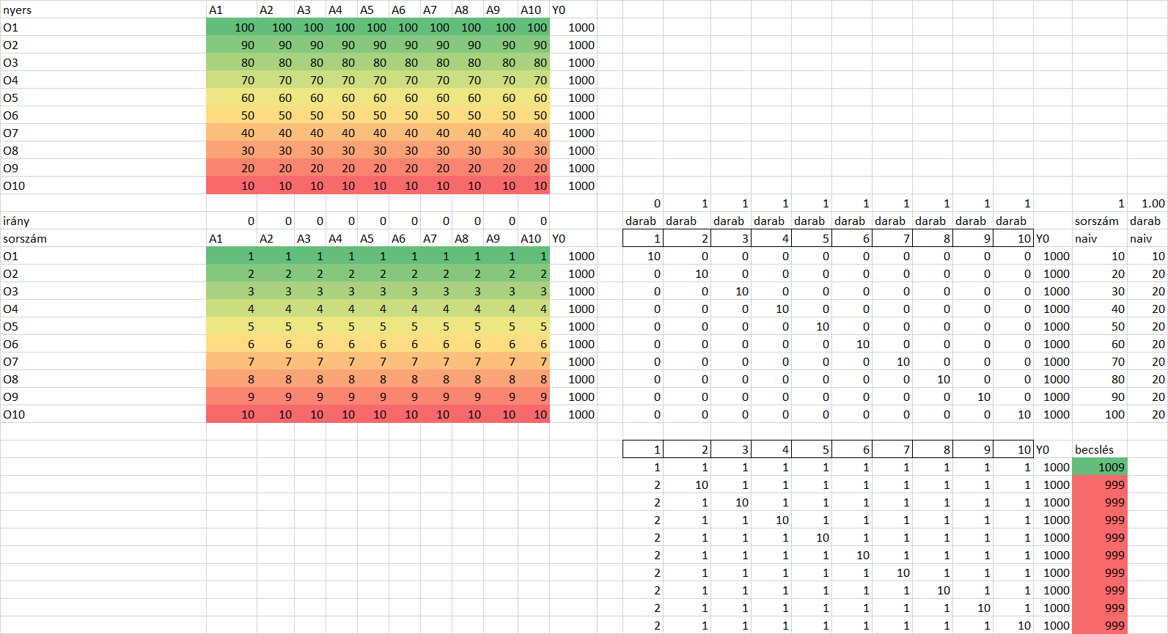

1. Ábra: A darab-statisztika specialitásai I. – forrás: saját ábrázolás

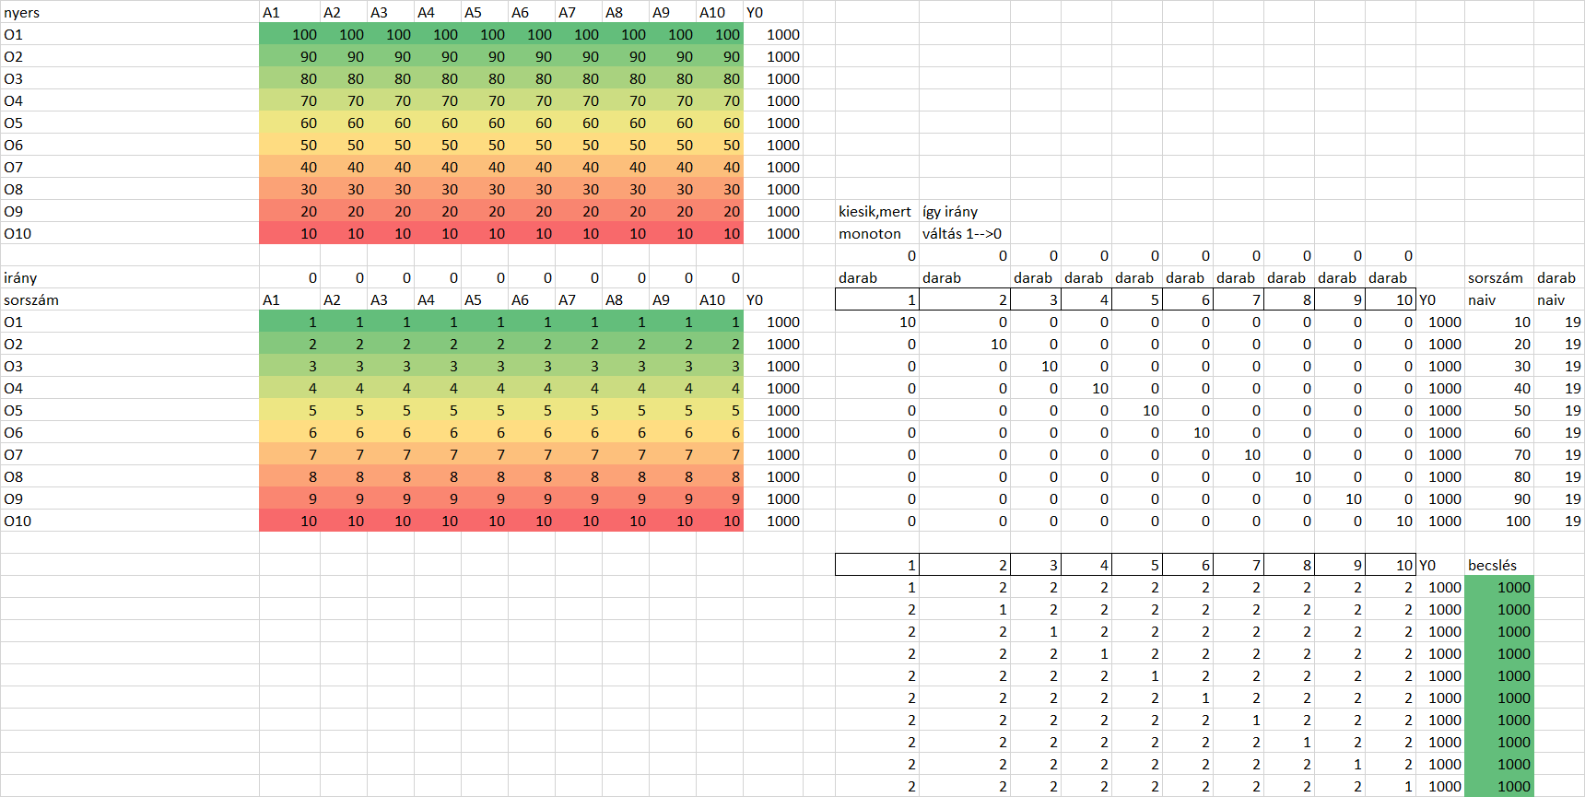

1. Ábra: A darab-statisztika specialitásai II. – forrás: saját ábrázolás

## Legjobb helyezések sorrendje

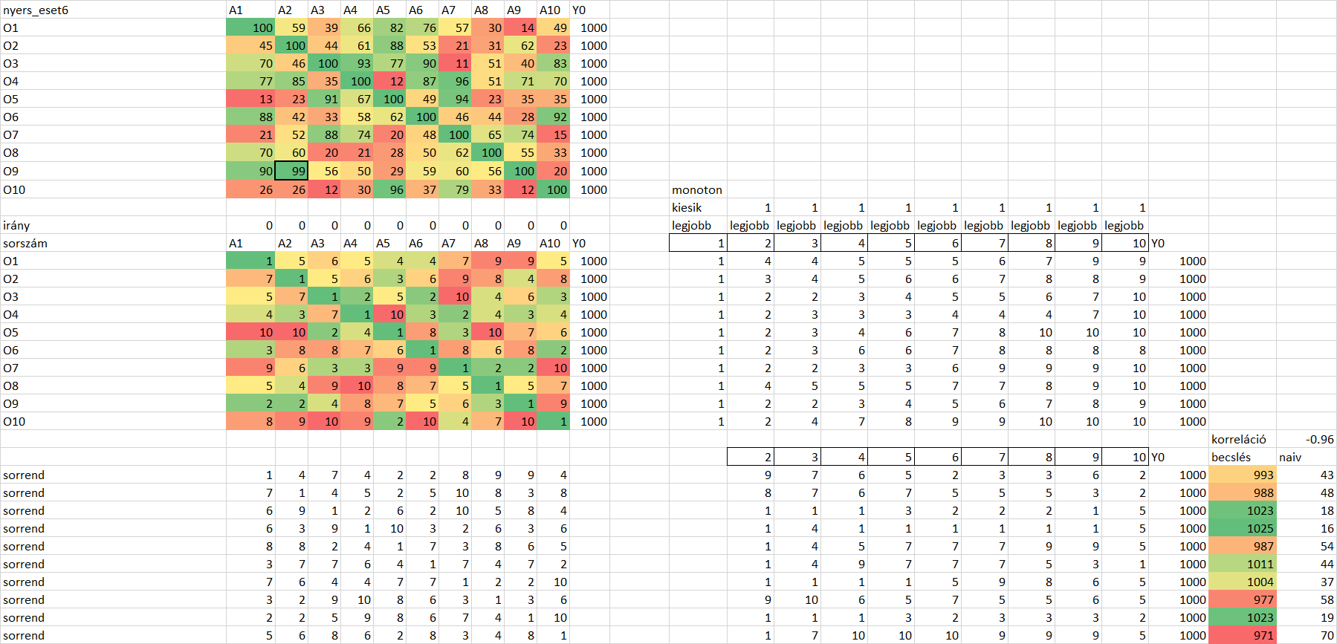

1. Ábra: A sorrend-nézet - forrás: saját ábrázolás

A 13. ábra alapján látható, hogy a sorrendezés megoldható sorirányú sorszámozás és VKERES() függvény kombinációjaként az ismétlődésekre visszafelé hurkoló kivétel-kezeléssel – azaz macro nélkül is.

A sorrend-OAM ismét csak 10*10-es méretű és függvényszerű kapcsolatban áll egymással az eset6 OAM-ja és a sorrend-OAM, de itt sem beszélhetünk kölcsönös egyértelműségről, azaz itt is fennáll az információvesztés jelensége, hiszen nem tudható immár, ki-ki-ellen mennyivel jobb/gyengébb helyezést ért el melyik versenyszámban?!

A sorrend-OAM nem vezet antagonizmushoz, de itt is kiesik a legjobb helyezést jelentő attribútum, hiszen mindenkinek volt 1 darab 1. helye (s lehetett volna éppen más helyezésből is mindenkinek legalább egy darab – azaz más attribútumok is kieshettek volna).

Az objektumok sorrendjére a helyezések sorrendjét jelentő OAM alapján világos eredmény áll elő: győztes az O4, hiszen két sorrend-réteg kivételével (legjobb 3. eredmény: 4. helyezés a többiek legjobb 3. eredményéhez képest, ill. legjobb 10. eredmény: 5. helyezés a többiek legjobb 10. eredményéhez képest) ez a versenyző volt a legjobb a többiekhez képest (1025 jóságpont).

A leggyengébb az O10 volt (csak 971 jóságpont < 1000), akinek 3 darab 10. helye is volt – igaz 3 darab 10. helye volt az O5-nek is, aki nem az utolsó előtti lett (vö. 987 jóságpont vs. 977 jóságpont az O8 kapcsán). Az O2, a korábbi királycsináló is a rossz oldalon áll (988 jóságponttal), s a király-objektum 1023 jóságponttal holtversenyben a 2.

A sorrend-OAM sorszám-összege (mint naiv megoldás) és a jóságpontok között erős (-0.96) korreláció áll fenn, ami visszautalni enged a 7. ábra kapcsán már jelzett egyre inkább megkerülhetetlennek látszó naiv-erőterekre.

## Maximális csereérték nagysága

A maximális csereérték elve már a 7. ábra kapcsán felismerésre került. Ez az elv lényegében semmi mást nem csinál, mint csúcs-talanítja azt az input-helyzetet, melyben minden objektumnak egy és csak egy első helyezése van. S ez megoldás egyben képes eltűntetni ennek a zavaró információfátyolnak a hatását, de ennek ára, hogy a naivitás erőterei korlátlanná válhatnak, de nem kell, hogy korlátlanok legyenek.

## Rotáció

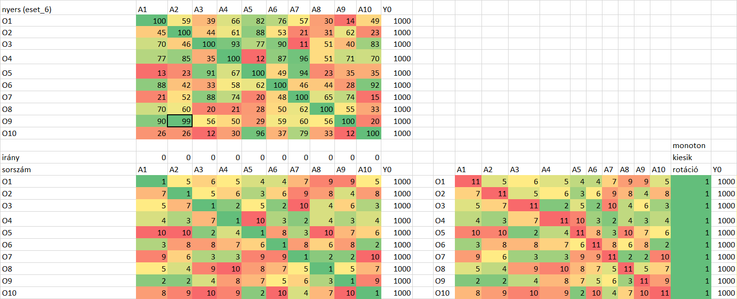

1. Ábra: A rotáció kétrétegű logikája – forrás: saját ábrázolás

A 14. ábra alapján látható, hogy az eredetileg 1. helyezést jelentő (zöld) átló helyére 11. helyezésekből álló (piros) átló került, mely sorszám-rotáció (1. = 11. a 10 objektumos rendszerben) segít eltűntetni a zavaró átlós fátylat.

A rotáció oszlop, mint új attribútum pedig azt jelenti, hogy később figyelni kell azt, vajon melyik objektumot hány rotációs-transzformáció érint, mert ezek egy fajta furcsa helyiértékként növelik az adott objektum értékét.

A rotációs attribútum (minél nagyobb, annál jobb irányítás mellett) a 15. ábra alapján nyer példaszerű értelmet, ahol a rotációs attribútum nélküliség egy soha nem nyertes objektumot (vö. monoton 2. helyezés O10-ként) masszív győztesnek hoz ki azokkal szemben, akik egyszer legalább nyertek – ami nonszensz, ha ez akkor jön ki, amikor az 1. helyek 11. hellyé konvertálódnak (rotálódnak). Ha a monoton 2. helyezést szerző új O10 kapcsán értelmezzük az eset6-ból kialakult helyzetet, akkor is igaz, hogy minden objektum lehet másként egyforma (vö. 1.=11. előtt).

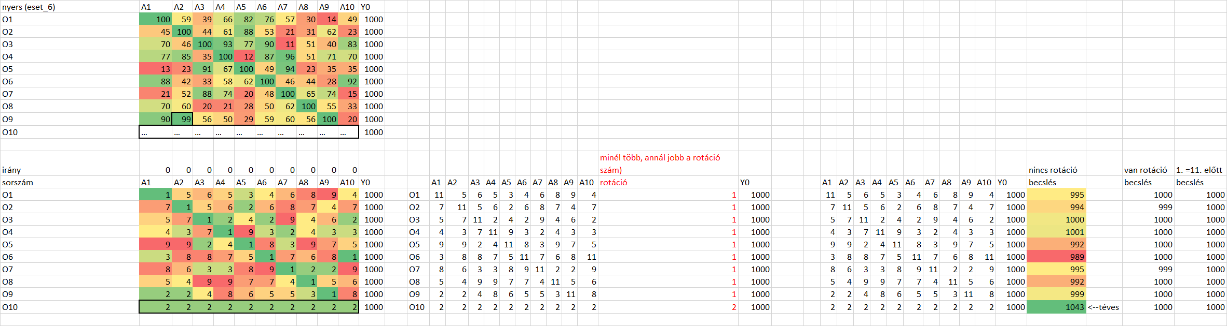

1. Ábra: A rotációs attribútum hiányának hatása – forrás: saját ábrázolás

A 16. ábra már a 10-körös rotáció eredményeit mutatja, ahol

* minden rotált OAM esetén direkt módon a minden objektum másként egyforma elv jelen volt!
* s csak a klasszikus STEP-eljárás 2. szakasza vezetett a 16. ábrához

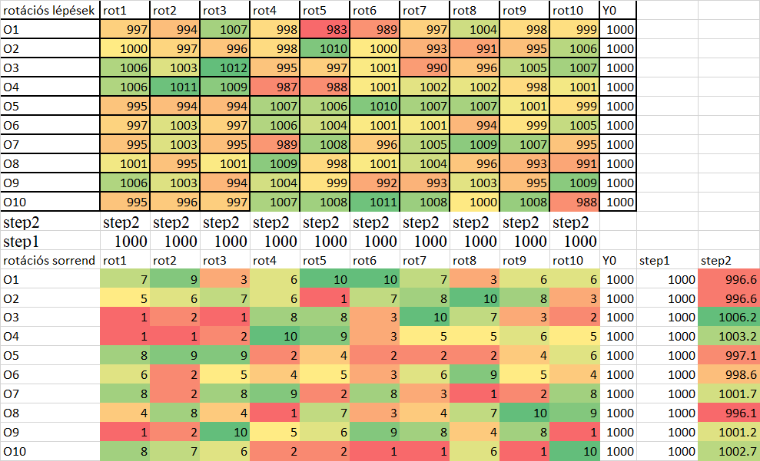

1. ábra: A rotációs step1 és step2 rétegei és a rotációs OAM eredményei – forrás: saját ábrázolás

A 16. ábra alsó része alapján látható, hogy elsődlegesen a rotációs OAM maga is tény=becslés=1000 monotonitáshoz vezet direkt módon (step1), s csak a step2 fázis mutat ki potenciális előnyösségeket egyes objektumok javára.

# Hibridizálás

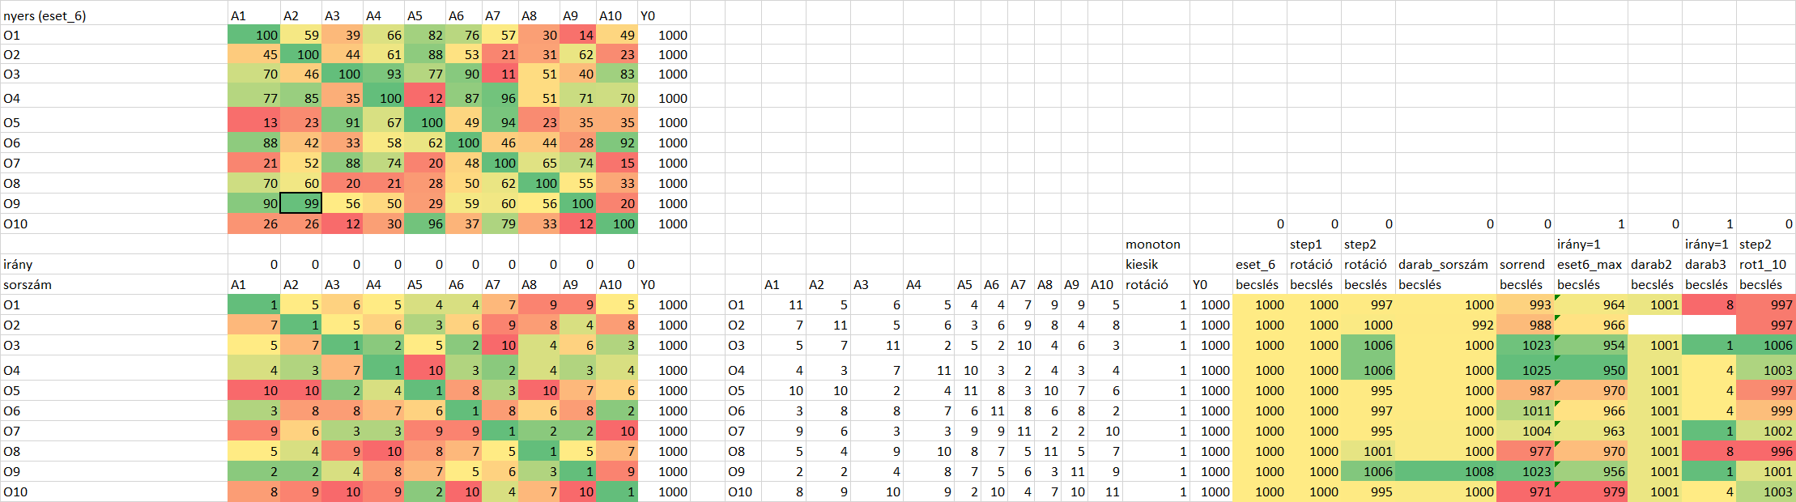

1. Ábra: A párhuzamos nézőpontokat összefoglaló modell – forrás: saját ábrázolás

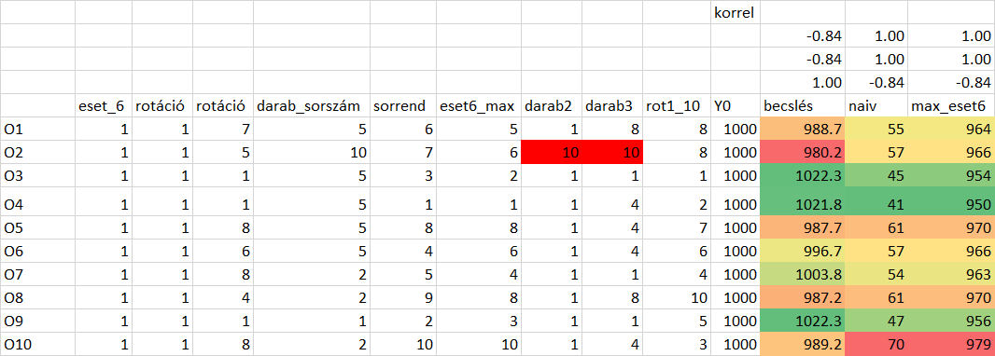

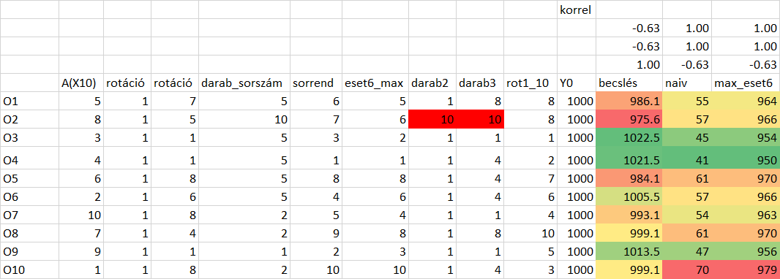

1. Ábra: A záró-OAM és ennek eredményei – forrás: saját ábrázolás

A 17. ábra mutatja a párhuzamos értelmezéseket ezek becslési értékeivel és irányával együtt (a kép jobb oldalán – a rotáció1 szinthez igazított vizualitás mellett). A párhuzamos szintek tehát a következők:

* eset6 maga: értelemszerűen monoton normaértékkel (1000) minden objektumra (elvileg minden attribútum felhasználását sejtetve), ill. A(X10) a rotációs rendszer step2 rétegéként (alul)
* a rotációs rendszer első szintjének (rot1) step1 eredménye: azonos az eset6-tal
* a rotációs rendszer első szintjének (rot1) step2 rétege
* a darab-statisztika alapú becslés (antagonizmussal)
* a sorrend-alapú becslés
* a minimális maximum alapú becslés (irány=1)
* O2 kizárása utáni darab-statisztika-becslés step1 rétege
* O2 kizárása utáni darab-statisztika-becslés step2 rétege
* az összes rotáció step2 rétege

A 18. ábra a 17. ábra sorszámnézete és (immár külön is jelzendően klasszikus, azaz jelen cikk előtti futtatási logikát felmutató) anti-diszkriminatív értelmezése, ahol a kizárt O2 büntetésre került (vö. 10. helyezést jelző piros-cellák).

Itt azonnal felvetődik a kérdés, kell-e büntetni, s ha nem, akkor egy érzékenységvizsgálat (ahol 1-10 között minden sorszám helyet kap az OAM-ban, azaz 10 darab modell készül, de nem 10*10, mert a két hiányos cella értéke mindenkor egymással azonos és nem egymástól független kell, hogy legyen – vö. értékek matematikája cikk, ahol a kombinatorikai tér teljes volt a hiányzó cellákra nézve) milyen eredményekre vezet?

# Eredmények

A 18 ábra jobb szélső 3 oszlopát tekinthetjük egymást erősítő végeredménynek – melyek már a színkódok alapján is vonalkódos, azaz magas együttmozgású eredményvariánsok. A korrelációk alapján a naiv és a maximum-hatást minimalizáló megoldások azonosak, míg a hibridrendszer korrelációja 0.84 ezekhez képest (a mindenkori értelmezési iránynak megfelelő előjellel), ha a rotációs rendszer magányos döntéshozójának – A(X10)-nek – a hatása nincs jelen, ill. 0.63, ha jelen van.

A magányos döntő attribútum, ill. a jelentős attribútum vesztés, vagyis a step-mechanizmus kockázatos mechanizmus, mert objektumszámtól függetlenül olyan fókuszt alakít ki, amit csak a hibridizáció képes konzisztencia-szempontú ellenfénybe helyezni.

Az első három helyen a pozíciók nem egyértelműek (pl. holtversenyek miatt az A(X10)-hatás hiányában) – s nem is kell, hogy azonosság alakuljon ki. De a dobogó maga félreérthetetlen.

A hibridizáció tehát szükségszerű, mert csak az eset6 alapja, a rotációs rendszer teljessége és a maximumok minimalizálása nem alapoz információvesztésre. Mivel a maximumok minimalizálása naiv, s az eset6 maga a kérdés forrása a minden-másként-egyforma eredményével, így a rotációs rendszer eredménye a mérvadó! S ezt nem rontja le a 10. rotáció szűkített attribútumkészletű (információt szintén nem vesztő modelljének magányos hatásba torkolló kockázat-potenciálja sem, mely az O3 győzelmét erősíti az O4-gyel szemben, s az O9-t a holtversenyt jelentő 1. helyről rendre utasítva visszatolja a 3. helyre (várva a kizárt O2 érzékenység-vizsgálati eredményeinek konzisztenciára gyakorolható esetleges hatását).

# Konklúziók

A párhuzamos modellrétegek egy része információvesztést jelent. A rotációs rendszer és a hibridizáció egy fajta context free konzisztencia-alakzatot eredményez. A modell-láncok végtelenségét itt pl. az O2-ből eredő érzékenységvizsgálat, a még el nem végzett brute-force rétegek szimbolizálják.

A bemutatott esetek világossá teszik, hogy a minden-másként-egyforma-konklúzió kapcsán azokban a ritka esetekben, ahol minden objektumnak van kizárólag egy-egy győzelme, ott további lépések szükségesek és lehetségesek.

A naivitás történelmi létét erősíti, hogy a naiv megoldás és az optimum-alapú megoldásból fakadó racionális egyszerűsítés (vagyis a maximum-hatások minimalizálása) azonossá is válhat, vagy nagyon közeli lehet egymáshoz mérten.

Az információ-vesztés mértéke is lehet majd új attribútum a hibridizáció új szintjén...

# Referenciák

…szövegközben…